(Đề thi HSG lớp 10, Vĩnh Phúc, Hệ không chuyên năm 2011 – 2012)
Thời gian làm bài: 180 phút
Câu 1 (6,0 điểm)
- Giải phương trình sau trên
- Giải bất phương trình sau:
Câu 2 (3,0 điểm)
Tìm tất cả các số nguyên dương n sao cho hai số n +26 và n – 11 đều là lập phương của hai số nguyên dương nào nào đó.
Câu 3 (3,0 điểm)
Cho tam giác ABC và điểm k thuộc cạnh BC sao cho KB = 2KC, L là hình chiếu cảu B trên AK, F là trung điểm cua rBC, biết rằng . Chứng minh rằng FL vuông góc với AC.
Câu 4. (4,0 điểm)
Cho A là tập hợp gồm 8 phần tử, tìm số lớn nhất của các tập con gồm 3 phần tử của A sao cho giao của 2 tập bất kỳ trong các tập con này không phải là một tập hợp gồm 2 phần tử.
Câu 5. (4,0 điểm)
Cho các số dương x, y, z. Chứng minh bất đẳng thức:
Đáp Án
Câu 1. a) điều kiện:
Phương trình đã cho tương đương với:
Ta có (1)
Ta có (2)
Vậy x = 3; là nghiệm của phương trình đã cho.
b) Điều kiện:
Trường hợp 1: Xét x < 2 ta có (1)
vậy là nghiệm.
Trường hợp 2: Xét 2 < x < 5 ta có (1)
vậy (Bất phương trình vô nghiệm)
Trường hợp 3: Xét 5 < x 8 ta có (1)
Kết hợp với miền x đang xét ta có là nghiệm của bất phương trình.
Vậy tập nghiệm của bất phương trình là:
Câu 2. Giả sử có số nguyên dương n sao cho n + 26 = x³ và n – 11 = y³ với x,y là hai số nguyên dương (x>y).
Khi đó ta được
Ta thấy nên ta có
Thay x = y +1 từ (1) vào (2) ta được từ đó có y = 3 và n = 38.
Vậy n = 38 là giá trị cần tìm.
Câu 3. Cách 1: Đặt AB = c, AC = b, BC = a,
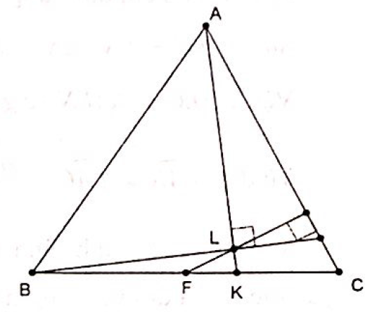
Khi đó:
Áp dụng định lí sin cho tam giác ABK và ACK, ta được:
Do BK = 2CK, nên từ các đẳng thức trên ta có:
Lại có:
Thay (*) vào (**), ta được:
Từ (1) avf (2) suy ra:
Theo định lí carnot, suy ra CA vuoonng góc với FL.
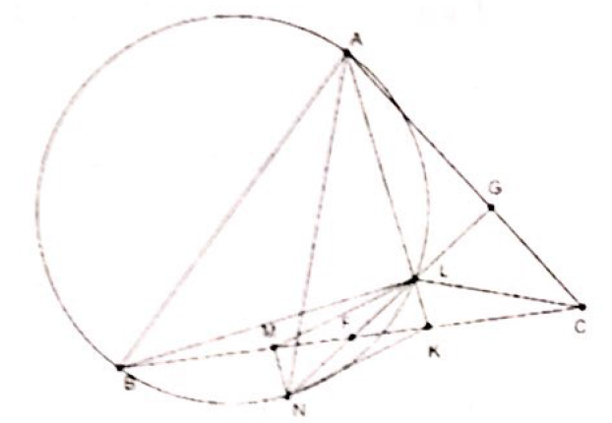
Cách 2: Trường hợp 1: L nằm trên đoạn AK.
Ta có: .
Gọi M là trung điểm của BK. Suy ra:
Mà
Gọi N là điểm đối xứng với L qua F.
Suy ra LC = LN, BN = LC (BNCL là hình bình hành). Suy ra NB = NL.
Vậy
Từ đây
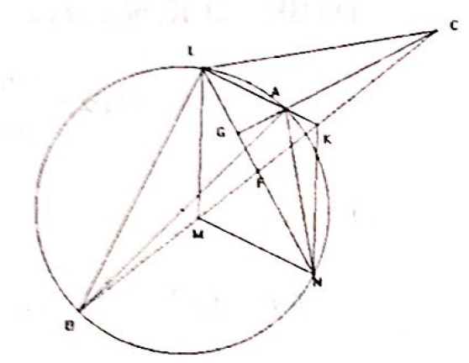
Vì MNKL là hình hành, nên MN là đường trung trực của BL. N là giao điểm của đường trung trực của đoạn thẳng BL với đường phân giác góc A của đường tròn ngoại tiếp tam giác ABL.
Vậy N là điểm chính giữa của cung (không chứa điểm A) của (ABL).
Vậy
Hay .
Trường hợp 2: L nằm ngoài đoạn AK.
Lập luận tương tự ta cũng có
Cách 3: Gọi D là điểm đối xứng với B qua AK và E là điểm trên tia AK sao cho AE = AB = AD.
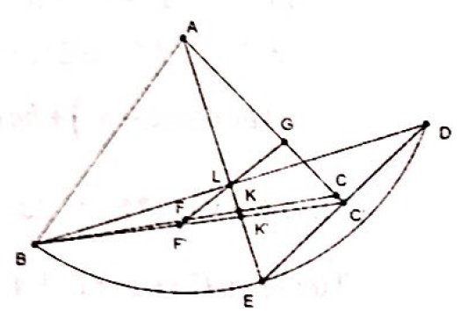
Ta thấy tam giác EAD là tam giác cân và C nằm trên phân giác của .
Ta chứng minh rằng C là trung điểm của DE.
Thật vậy, giả sử C không nằm trên DE. Gọi C’là giao điểm của DE và AC, AC’ cắt KE tạo K’.
Suy ra K’ là trọng tâm cảu tam giác EBD.
Vô lý. Vậy
Vì C là trung điểm của DE, suy ra .Hơn nữa F là trung điểm của BC, L là trung điểm của BD, suy ra Vậy .
Câu 4: Ký hiệu là số phần tử của tập hữu hạn X.
Gọi B₁, B₂,...,B_{n} là tập con của A thỏa mãn:
Giả sử tồn tại phần tử a A mà a thuộc vào 4 tập trong số tập B₁, B₂,...,B_{n} (chẳng hạn a B₁, B₂, B₃, B₄), khi đó: Mà nếu i j, tức là . Do đó
Từ đây điều này mâu thuẫn.
Như vậy, mỗi phần tử A chỉ thuộc về nhiều nhất là ba trong số các tập hợp B₁, B₂,...,B_{n}.
Khi đó
Giả sử A = xét các tập con của A là:
B₁ = , B₂ = ; B₃ = , B₄ =
B₅ = , B₆ = ; B₇ = , B₈ =
Tám tập hợp trên là các tập con gồm ba phần tử A thỏa mãn . Vì vây số n cần tìm là n = 8
Câu 5.
Gọi vế trái của bất đẳng thức S. Do
Nên
(điều phải chứng minh)
Dấu bằng xảy ra khi và chỉ khi a = b = c =1

